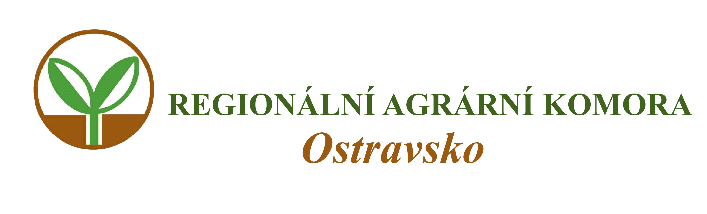


Vás zvou na seminář

Informační podpora pro zemědělce v rámci implementace směrnice Rady 91/676/EEC (nitrátová směrnice) v České republice
Vybrané změny v přímých platbách od r. 2018

který se koná

27. září 2017 od 9:00 hodin

v Hostinci U Horáků
Starý Jičín, Palačov 57

Přednášejí:
Ing. Lubomír Smrček
- poradce v registru MZe ČR

Program semináře:

- Změny v uplatnění nitrátové směrnice v podmínkách České republiky a využití Portálu
Farmáře při plnění požadavků nitrátové směrnice
- Investiční podpora PRV – V. Kolo
- Úprava sankčního systému při porušení požadavků podmíněnosti
- Vybrané změny v přímých platbách od r. 2018 (greening, nová erozní vrstva)

Organizační zabezpečení:
Ing. Robert Kučera, Regionální agrární komora Ostravsko, tel: 775 590 465, e-mail: oakop@opava.cz, www.mskis.cz

Seminář je bez vložného. Občerstvení zajištěno.
Prosíme o potvrzení Vaší účasti nejpozději do pondělí 25. září 2017 e-mailem: oakop@opava.cz nebo sms: 775 590 464.

